Как измерить пульс | Пульс - это своего рода толчки, которые вызваны работой сердца и которые вызывают колебания сосудистых стенок.  От рождения до 1 года -130 ударов в минуту  От 1 года до 2 лет-100 ударов в минуту  От 3 до 7 лет- 90 ударов в минуту  От 8 до 14 лет- 80 ударов в минуту  Когда не следует проверять пульс?  Непосредственно после приема пищи  При остром чувстве голода  После тяжелой физической работы или напряженного умственного труда  После массажа  После ванны  После пребывания у огня, на солнце или морозе  Плохо выспавшимся | ОПУСТИТЕ ПАЛЬЦЫ НА ЗАПЯСТЬЕ РУКИ  И ПРИЖМИТЕ ПАЛЬЦАМИ ТАК, ЧТОБЫ НАЩУПАТЬ БИЕНИЯ ПУЛЬСОВОЙ ВОЛНЫ НА ЛУЧЕВОЙ АРТЕРИИ.  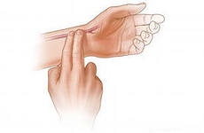  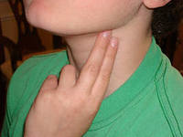  Пульс можно измерять на следующих артериях:  Височной (над висками)  Сонной (по внутреннему краю грудино-ключично-сосцевидной мышцы, под челюстью)  Использованные материалы  http://fcrisk.ru/node/461  http://www.neuro.net.ru/39-uchimsya-pravilno-izmeryat-puls.html  Составила Кравчук Л.В., учитель начальных классов МБОУ СОШ №20 г.Химки

1.Подолгу сидеть перед телевизором  Несколько часов, проведенных неподвижно перед теликом или компом, существенно повышают риск нарушения кровообращения. | 2.Нерегулярно чистить зубы  наедаться до отвала  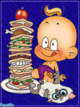  . Большой объем съеденной пищи увеличивает нагрузку на кровеносные сосуды брюшной полости. Что, в свою очередь, заставляет сердце работать с удвоенной нагрузкой.  3.Нерегулярно чистить зубы  Оказывается, банальная тщательная чистка зубов два раза в день и регулярное наблюдение у стоматолога могут реально продлить жизнь на 10 и более лет! | 4.Редко есть овощи и фрукты  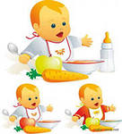  Дело в том, что, помимо важных для сердца витаминов С и К, овощи-фрукты богаты клетчаткой и пектинами, которые чистят сосуды.  5.Слишком активно заниматься спортом  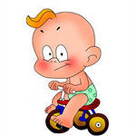  Главная ошибка - бросаться на все тренажеры сразу, а потом в сауну. Организм пугается столь резких перемен . Столь резкие перемены образа жизни для организма в целом и для сердечно-сосудистой системы в частности - сильный стресс.
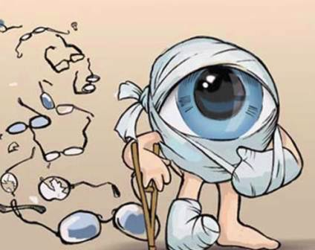  “Весёлая неделька”  гимнастика для глаз  Понедельник  Всю неделю по — порядку,  Глазки делают зарядку.  В понедельник, как проснутся,  Глазки солнцу улыбнутся,  Вниз посмотрят на траву  И обратно в высоту. | Поднять глаза вверх; опустить их книзу, голова неподвижна; (снимает глазное напряжение).  Вторник  Во вторник часики глаза,  Водят взгляд туда – сюда,  Ходят влево, ходят вправо  Не устанут никогда.  Повернуть глаза в правую сторону, а затем в левую, голова неподвижна; (снимает глазное напряжение).  Среда  В среду в жмурки мы играем,  Крепко глазки закрываем.  Раз, два, три, четыре, пять,  Будем глазки открывать.  Жмуримся и открываем  Так игру мы продолжаем.  Плотно закрыть глаза, досчитать да пяти и широко открыть глазки; (упражнение для снятия глазного напряжения).  Четверг  По четвергам мы смотрим вдаль,  На это времени не жаль,  Что вблизи и что вдали  Глазки рассмотреть должны.  Смотреть прямо перед собой, поставить палец на расстояние 25-30 см. от глаз, перевести взор на кончик пальца и смотреть на него, опустить руку. (Укрепляет мышцы глаз и совершенствует их координации). | .  Пятница  В пятницу мы не зевали  Глаза по кругу побежали.  Остановка, и опять  В другую сторону бежать.  Поднять глаза вверх, вправо, вниз, влево и вверх; и обратно: влево, вниз, вправо и снова вверх; (совершенствует сложные движения глаз).  Суббота  Хоть в субботу выходной,  Мы не ленимся с тобой.  Ищем взглядом уголки,  Чтобы бегали зрачки.  Посмотреть взглядом в верхний правый угол, затем нижний левый; перевести взгляд в верхний левый угол и нижний правый (совершенствует сложные движения глаз).  Воскресенье  В воскресенье будем спать,  А потом пойдём гулять,  Чтобы глазки закалялись  Нужно воздухом дышать.  Закрыть веки, массировать их с помощью круговых движений пальцев: верхнее веко от носа к наружному краю глаз, нижнее веко от наружного края к носу, затем наоборот (расслабляет мышцы и улучшает кровообращение).  Гимнастика для глаз по методике Э.С.Аветисова
Чтобы сохранить зрение  - До 7 лет ребенку вообще не стоит сидеть за компьютером.  - Ученики 1 — 4 класса могут непрерывно работать за компьютером 15 минут, в 6 — 7 классе — 20 минут.  - Младшим школьником можно смотреть телевизор не больше 40 минут в день!  - Нельзя смотреть телевизор лежа, только сидя на расстоянии 2 — 5,5 м от экрана.  - Свет на рабочий стол должен падать с левой стороны, вечером на столе обязательно должна стоять лампа. |  | Правила рассматривания стереокартинок (3D эффект.)  - Поднеси стереокартинку вплотную к носу, при этом ты видишь размытое изображение.  - Начинаем медленно увеличивать расстояние между носом и стереокартинкой, продолжая смотреть вдаль .  - Примерно на расстоянии полусогнутой руки, стереоизображение начнет «оживать».  - Продолжай смотреть сквозь стереокартинку и одновременно изучай.  - Неопределенное выходит на передний план, а все остальное остается на заднем фоне. Это 3D эффект.  Если у тебя получается удержать фокус за картинкой длительное время, ты постепенно сможешь рассмотреть изображение и насладиться всей прелестью стереоскопического зрения. Это просто удивительно!  Использованные материалы  http://www.debotaniki.ru/2011/02/gimnastika-dlya-glaz-shkolnika/  http://mamavteme.ru/?p=444  http://www.aif.ru/health/children/31873  http://okozorko.ru/2012/03/15/stereokartinki/  Составила Кравчук Л.В., учитель начальных классов МБОУ СОШ №20 г.Химки
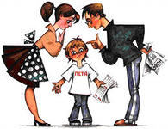 | Психическое здоровье.  Внимание! Социоз!  Для социоза характерны следующие главные симптомы.  - Агрессивность: дети, нарушения поведения которых проявляются в агрессивности, невыносимы в любом детском коллективе. Они используют любую возможность, чтобы бить, толкать, топтать, щипать и кусать других детей.  - Провокации: дети, страдающие такими нарушениями, постоянно стремятся к тому, чтобы вызвать агрессивное поведение в своем окружении. Они используют любую предоставляющуюся возможность, чтобы разозлить мать или учителя. Они не успокаиваются до тех пор, пока взрослые не взорвутся. Например, такой ребенок будет сознательно одеваться так медленно, пока не выведет из себя мать. Во время урока он будет без конца вскакивать со своего места, пока учитель его не накажет.  - Социальная апатия: сюда включены все нарушения, связанные с общением. Больные дети цепляются к каждому прохожему, однако не в состоянии поддерживать прочные отношения с эталонной личностью. Будучи маленькими детьми, они не испытывают привязанности к матери, в школе у них нет друзей, они просто неспособны испытывать какие-либо теплые чувства к кому-либо, они не могут восторгаться, восхищаться, например, хорошим учителем.  Предстадии этих патологических нарушений социального поведения характеризуются: | - Неумением соблюдать дистанцию: маленькие дети, у которых отмечены такие особенности в поведении, могут подбежать к первому встречному, сесть к нему на колени и ласкаться. Они не видят никакого различия между членами семьи и чужими людьми. Они реагируют как 3-месячный младенец, который улыбается любому человеческому лицу.  Чрезмерной боязливостью: такие дети  реагируют на появление незнакомого человека, как младенец 6 — 8 месяцев от роду , т.е. они пугаются. Как только в поле их зрения попадает незнакомый человек или предмет, они, движимые паническим страхом, поднимают крик.  - Патологическим упрямством: упрямство является в общем-то характерной чертой нормального детского поведения; всплески упрямства, например, наблюдаются в возрасте около 1 года или в 3 года (вторая фаза упрямства). Патологическое упрямство проявляется, однако, в том, что при всяком дружеском, нежном обращении к больным детям возникает неожиданная их реакция: они испускают резкий пронзительный крик, топают ногами, толкаются, царапаются, кусаются, машут руками.  Нарушения социального поведения особенно бросаются в глаза в ситуациях, когда от ребенка требуется умение вести себя в обществе, поэтому нарушения социального поведения проявляются прежде всего в детском саду и в школе.  Если в поведении вашего ребенка по отношению к вам или к другим детям проявляются какие-либо необычные особенности, прежде всего нужно проанализировать, не по вашей ли вине или по вине отца, братьев и сестер возникли такие нарушения.

Помните!  - Если вы желаете, здоровья своим детям, необходимо перестроить уклад семьи на принципах ЗОЖ; - Живите в определенном режиме труда, отдыха, питания; - начинайте день с утренней зарядки (не менее 30 мин); - бросьте курить, объясняя своим детям, что это форма самоубийства; - оставьте за порогом своего дома недовольство ценами, правительством, руководством, неудачами и плохим самочувствием: - не становитесь рабами телевидения, особенно в выходные дни, найдите время для общения с природой; - имейте сильную волю, чтобы приобрести сильные привычки.  2. Если вы желаете видеть своего ребенка трудолюбивым, то придерживайтесь правил: - не лишайте своих детей участия в семейных трудовых делах: - не проявляйте непочтения, не говорите плохо о поступках членов вашей семьи, морально поощряйте трудовые усилия каждого; - не выносите сор из избы; - не делите труд в семье на мужской и женский. |  |  | 3.Если вы желаете видеть своих детей способными создать крепкую семью, то: - будьте выдержанными и спокойными в кругу своей семьи: - уделяйте своим детям максимум внимания в свободное время, интересуйтесь их делами, сопереживайте им; - с уважением относитесь к мужу (жене), возвышайте культ женщины - матери, мужчины - отца.  4. Если вы хотите видеть своих детей свободными в общении, культурными, то: - не допускайте, чтобы ваши дети пропускали школу; - очень хорошо, если у вашего ребенка есть хобби; - не жалейте времени для культурного совместного отдыха;  - приобщайте детей к миру литературы.  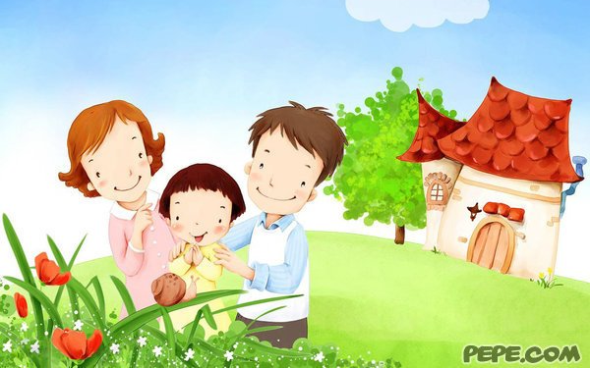 | 5. Если вы не хотите видеть своих детей беспринципными, циничными, отравляющими жизнь себе и другим, то: - не разрешайте себе заниматься в присутствии детей сплетнями, критикой по адресу своих родственников, знакомых, клиентов, учителей; - к учителю могут быть претензии, но с ними надо идти прямо к нему.  6. Вы желаете, чтобы ваш ребенок вырос добрым, внимательным, готовым поддержать вас - вам нужно самим уделять максимум внимания своим родителям.  Использованные ресурсы:  http://mouschool6.ucoz.ru/publ/pamjatka_dlja_roditelej/1-1-0-20  http://www.za-partoi.ru/article.443.html  ХелльбрюггеТ., Деринг Г.. Ребенок от 0 до 6  Составила Кравчук Л.В., учитель начальных классов МБОУ СОШ №20 г.Химки
Психическое здоровье.  Как реагировать, если ребенок говорит…  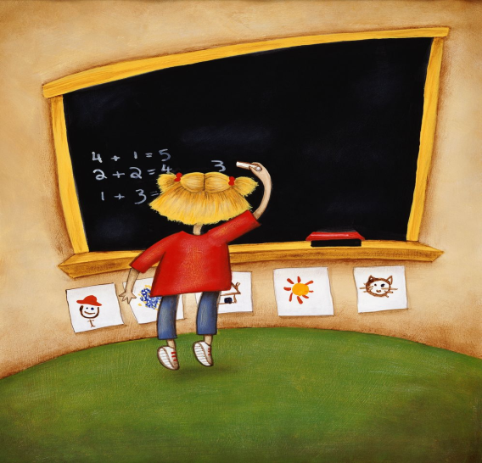 |  |  | «Все! Больше в школу не пойду! Мне неинтересно!»  Можно ответить: «А что тебе интересно, расскажи». Ребенок должен понять по вашей реакции на его слова, что вы его услышали и поняли. Ему легче согласиться с неизбежным, когда не приходится доказывать и отстаивать свое право на переживания и мнение.  Можно сказать: «Ты устал, после каникул сразу втянуться в школьную жизнь трудно, я тоже после отпуска не сразу получаю удовольствие от работы, но это пройдет. Я рядом».  «Меня не любят одноклассники!»  Сначала нужно попытаться узнать подробности, а дальше необходимо повернуть разговор так, чтобы обсудить сильные стороны ребенка, его плюсы и показать, что таких, как он, больше нет. Можно привести пример из своей жизни, о похожем случае, похожих переживаниях и проговорить о том, как вы справились.  «На уроки к этой учительнице ходить не буду! Она мне не нравится (я ее боюсь)!»  Такие школьные ситуации всегда должны рассматриваться с трех сторон — ребенка, родителей и учителя. Часто дети, жалуясь, манипулируют родителями. Поэтому нужно разбираться. Сначала выслушайте ребенка, дайте ему понять, что его чувства вы понимаете и разделяете. Затем спросите у него, как может выглядеть эта ситуация со стороны учителя. Если бы он был на его месте, то как бы поступил. Спросите, как ребенок сам видит решение проблемы, если ходить на уроки все равно придется. | Дайте ребенку возможность самому проанализировать ситуацию и найти решение.  Если же вы видите, что уроки этого учителя являются стрессом для ребенка на протяжении времени, нужно идти на беседу в школу.  Важно! Дома родители никогда не должны негативно отзываться о школе, учителе.  «Вот начнут ставить оценки, и я буду получать только 5!»  Говорите ребенку, что оценка — не самоцель, что надо просто учиться и овладевать знаниями, а это значит, что не всегда и не все получится сразу. Нельзя культивировать роль оценки в семье. Кто гонится за «пятеркой», живет очень в большом стрессе, а детей нужно беречь.  «У меня ничего не получается! У всех »пятерки«, а я никогда их не получу!»  Нужно сказать, что не всегда и не у всех все получается сразу, это норма жизни. Здесь можно привести примеры из своей школьной жизни. При этом лучше сказать «у тебя все получится», нежели «не всем быть отличниками». Это будет эффективнее.  Использованные ресурсы:  http://www.za-partoi.ru/article.443.html  ХелльбрюггеТ., Деринг Г.. Ребенок от 0 до 6  Составила Кравчук Л.В., учитель начальных классов МБОУ СОШ №20 г.Химки
 | Отклонения в поведении ребёнка. Поговорим…  ТАБЛИЦА 1: Инфантильная агрессивность  Задиристый  Часто ссорится с друзьями  Мучает окружающих  Часто провоцирует родителей  Оскорбляет окружающих  Придирчивый  Непослушный  Постоянно выставляет свои требования родителям  Характерны внезапные проявления буйного темперамента  Ведет себя как тиран  Склонен к припадкам бешенства  Ревнует к братьям и сестрам  Жалуется, что его не любят  Ссорится со сверстниками  Неугомонный, буйный  Сердит других детей  Слишком много говорит  Разрушает принадлежащие ему вещи  ТАБЛИЦА 2: Сверхактивность  Находится постоянно в движении  Суетлив  Много говорит  Говорит чепуху  Неспокойно спит  Характерны внезапные проявления буйного темперамента  Нервно обкусывает ногти  Не умеет ждать  ТАБЛИЦА 3: Асоциальное поведение  Постоянно играет со спичками  Ворует из дома  Разрушает принадлежащие ему вещи  Врет  Ворует вне дома | ТАБЛИЦА 4: Обособленность от коллектива  Застенчивый  Любит одиночество  Скрывает свои чувства  Стремится держаться в тени  Не принимает участия в грубых играх  Предпочитает не уходить далеко от дома  Необщительный  Пуглив  ТАБЛИЦА 5: Страх  Склонен к головным болям  Страдает мигренями (только в школьном возрасте)  Частые боли в животе  Ощущает страх перед школой  Легко соглашается с тем, что он виноват  Жалуется, что его не любят  Легко возникает рвота  ТАБЛИЦА 6: Нарушения сна  Не хочет спать один  Трусливый  Боится по ночам  Беспокойный сон  Робкий  Мучают кошмары  ТАБЛИЦА 7: Трудности в обучении  Заучивает материал с трудом  Плохо читает  Плохо делит слова на слоги  Не справляется с домашними заданиями  Отстает от остальных учеников в классе  Плохо пишет  Плохо считает  Легко отвлекается |  |  | ТАБЛИЦА 8: Агрессивное поведение  Иногда совершает плохой поступок, только чтобы привлечь к себе внимание  Охотно провоцирует детей  Мешает другим детям своим неугомонным поведением  Толкает и бьет других  Всегда находит недостатки в том, делают другие дети  Когда сердится, грозит причинить другим детям зло  ТАБЛИЦА 9: Скованное поведение  Боится чужих взрослых  Изменения ситуации его легко выводят из равновесия  Боится, что ему будет больно во время игры  У него дрожат руки, когда нужно что-нибудь рассказать наизусть  Быстро пугается  Никогда не кричит громко, даже если есть все основания  Не защищается, когда обижают  ТАБЛИЦА 10: Пассивно-агрессивное поведение  Становится капризным и упрямым, если что-то не получается так, как он хочет  Обижается на малейшую критику по отношению к его работе  Своенравный  Сердито и зло смотрит на окружающих детей  Постоянно заряжен гневом  От любого требования подчиняться дисциплине приходит в ярость  Считает, что ему следует во всем потакать  Когда сердится, ни с кем не разговаривает

